Reisplan Belgische Ardennen en Luxemburg

Maandag: Nederland - watervallen van Coo - Bouillon
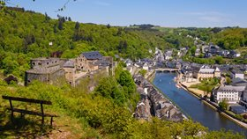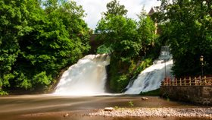
Met één van onze servicelijnen reist u naar ons centrale overstappunt, waar u een kopje koffie of thee krijgt aangeboden. Na de overstap rijden we eerst naar de watervallen van Coo. Deze watervallen in de rivier de Amblève worden met een hoogte van 15 meter als de hoogste watervallen van België beschouwd. Aansluitend rijden we naar ons hotel in Bouillon, waar we in loop van de middag aankomen.

Dinsdag: Bouillon en Dinant
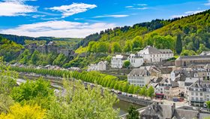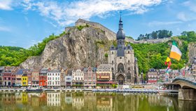
's Morgens heeft u vrije tijd en kunt u Bouillon op eigen gelegenheid ontdekken. Aan het begin van de middag rijden we naar Dinant. Er zijn weinig plaatsen in de Ardennen met zo’n karakteristiek uiterlijk als Dinant. Dinant heeft prachtige hoge herenhuizen, een hoge kerk, nog hogere rotswanden en daar bovenop de citadel. Hoewel Dinant niet groot is, wordt het vaak tot de mooiste steden van België gerekend en was het historisch gezien een belangrijke stad vanwege de strategische ligging aan het water en aan de handelswegen van Keulen naar Parijs en van Brussel naar Luxemburg.

Woensdag: Clervaux en Vianden
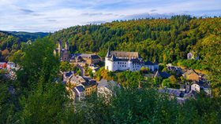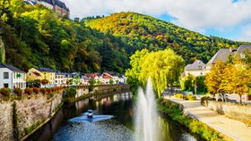
Na het ontbijt rijden we naar de beroemde middeleeuwse burchtstad Clervaux, gelegen in een nauwe vallei aan de Clerve in het hart van de Luxemburgse Ardennen. De abdij St. Maurice ligt op een hoogte van 550 meter. Vanaf dit punt heeft u een prachtig uitzicht over de omgeving. 's Middags bezoeken we het stadje Vianden. Hier staat het prachtige kasteel Vianden, gebouwd tussen de 11e en 14e eeuw en door Willem van Oranje in 1559 geërfd van zijn vader Willem de Rijke. Het kasteel wordt gezien als één van de grootste en mooiste adellijke residenties en is zeker een bezoek waard. Maar u kunt natuurlijk ook genieten van een drankje op één van de terrasjes in het stadje.

Donderdag: Klein Zwitserland en Luxemburg-Stad
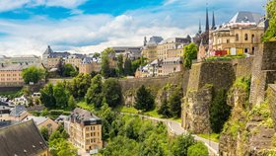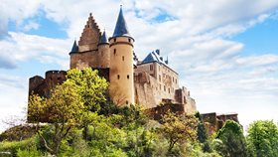
Vandaag maken we een natuurtocht door ‘Klein Zwitserland’. Tijdens de rit zult u zien dat dit bosrijke gebied haar naam eer aan doet. Vervolgens rijden we via het Müllerthal, waar zich de rivier de Ernz Noire een weg baant tussen de grillige rotspartijen, naar de hoofdstad van Luxemburg. Luxemburg-Stad heeft zich ontwikkeld tot een belangrijk internationaal centrum en wordt omgeven door eeuwenoude stadswallen en vestingwerken, die door UNESCO zijn geclassificeerd als wereldpatrimonium. Het centrum telt vele historische bouwwerken, waarvan we er een aantal zullen zien tijdens de stadsrondrit. Aansluitend heeft u nog vrije tijd om de stad op eigen gelegenheid te verkennen.

Vrijdag: Bouillon - Valkenburg - Nederland
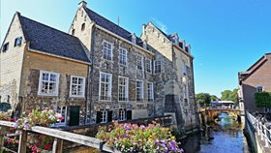
Na het ontbijt begint onze terugreis naar Nederland. We rijden naar Valkenburg, waar u de gelegenheid heeft om het stadje te verkennen of op één van de terrasjes gezellig iets te nuttigen. Aansluitend rijden we naar ons centrale overstappunt, waar u een goed verzorgd afscheidsbuffet krijgt aangeboden. Na afscheid te hebben genomen van uw medereizigers brengen wij u met één van onze servicelijnen weer huiswaarts.

Landkaart: Belgische Ardennen en Luxemburg
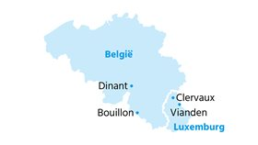
N.B. In voorkomende omstandigheden kunnen er wijzigingen optreden in het reisplan.

Maandag:

08.30 vertrek Zeeland
11.10 Watervallen van Coo (koffiestop + fotostop)
12.10 naar Bastenaken
14.00 Bezoek Oorlogsmuseum € 28,- (optional)
17.00 vertrek Hotel
18.00 inchecken
19.00 Diner

Dinsdag:

08.30 vertrek naar Grotten van Han
10.00 Tour door de grotten € 29,- (optional)
13.00 Vertrek Dinant
14.10 aankomst Dinant
14.30 Boot Dinant € 22,-
16.30 aankomst boot
16.45 vertrek hotel
18.00 aankomst hotel
19.00 Diner

Woensdag:

08.30 vertrek Clervaux koffiestop
11.00 Vianden
11.30 Sessellift Vianden € 9,50 (optional)
15.00 retour hotel
17.15 aankomst hotel
18.30 Diner
20.15 lopen naar Kasteel Bouillon voor fakkeltocht. € 16,50 (optional)
21.00 kasteel begin rondleiding
22.45 retour hotel

Donderdag:

08.30 vertrek Mullertal (koffiestop en fotostop)
11.30 Luxemburg vrije tijd
14.30 retour hotel
17.00 Bouillon terug
18.30 Diner

Vrijdag:

08.45 koffers bij de bus
09.00 vertrek Nederland
11.45 Valkenburg
14.30 vertrek Valkenburg
16.00/17.30 aankomst Zeeland

